Об утверждении регламентов государственных услуг в сфере транспорта и автомобильных дорог
Утративший силу
Постановление акимата Костанайской области от 3 мая 2016 года № 215. Зарегистрировано Департаментом юстиции Костанайской области 7 июня 2016 года № 6437. Утратило силу постановлением акимата Костанайской области от 24 января 2020 года № 22
Сноска. Утратило силу постановлением акимата Костанайской области от 24.01.2020 № 22 (вводится в действие по истечении десяти календарных дней после дня его первого официального опубликования).
В соответствии со статьей 16 Закона Республики Казахстан от 15 апреля 2013 года "О государственных услугах" акимат Костанайской области ПОСТАНОВЛЯЕТ:
1. Утвердить прилагаемые:
1) исключен постановлением акимата Костанайской области от 12.10.2017 № 507 (вводится в действие по истечении десяти календарных дней после дня его первого официального опубликования).
2) регламент государственной услуги "Выдача лицензии на право занятия деятельностью по нерегулярной перевозке пассажиров автобусами, микроавтобусами в междугородном межобластном, межрайонном (междугородном внутриобластном) и международном сообщениях, а также регулярной перевозке пассажиров автобусами, микроавтобусами в международном сообщении" согласно приложению 2 к настоящему постановлению;
3) регламент государственной услуги "Выдача разрешения на размещение наружной (визуальной) рекламы на объектах стационарного размещения рекламы в полосе отвода автомобильных дорог общего пользования областного и районного значения" согласно приложению 3 к настоящему постановлению;
4) регламент государственной услуги "Выдача удостоверений на право управления самоходными маломерными судами" согласно приложению 4 к настоящему постановлению.
Сноска. Пункт 1 с изменением, внесенным постановлением акимата Костанайской области от 12.10.2017 № 507 (вводится в действие по истечении десяти календарных дней после дня его первого официального опубликования).
2. Контроль за исполнением настоящего постановления возложить на курирующего заместителя акима Костанайской области.
3. Настоящее постановление вводится в действие по истечении десяти календарных дней после дня его первого официального опубликования.
Аким области | А. Мухамбетов
Приложение 1
к постановлению акимата
от 3 мая 2016 года
№ 215
Регламент государственной услуги
"Выдача международного сертификата технического осмотра"
Сноска. Регламент исключен постановлением акимата Костанайской области от 12.10.2017 № 507 (вводится в действие по истечении десяти календарных дней после дня его первого официального опубликования).
Приложение 2
к постановлению акимата
от 3 мая 2016 года
№ 215
Регламент государственной услуги
"Выдача лицензии на право занятия деятельностью по нерегулярной перевозке пассажиров автобусами, микроавтобусами в междугородном межобластном, межрайонном (междугородном внутриобластном) и международном сообщениях, а также регулярной перевозке пассажиров автобусами, микроавтобусами в международном сообщении"
1. Общие положения
1. Государственная услуга "Выдача лицензии на право занятия деятельностью по нерегулярной перевозке пассажиров автобусами, микроавтобусами в междугородном межобластном, межрайонном (междугородном внутриобластном) и международном сообщениях, а также регулярной перевозке пассажиров автобусами, микроавтобусами в международном сообщении" (далее – государственная услуга) оказывается местным исполнительным органом области (государственным учреждением "Управление пассажирского транспорта и автомобильных дорог акимата Костанайской области) (далее - услугодатель).
Прием заявлений на получение государственной услуги осуществляется через:
1) Департамент "Центр обслуживания населения" - филиал некоммерческого акционерного общества "Государственная корпорация "Правительство для граждан" по Костанайской области (далее – Государственная корпорация);
2) веб-портал "электронного правительства" www.egov.kz, www.elincense.kz (далее – Портал).
2. Форма оказания государственной услуги: электронная (частично автоматизированная) и (или) бумажная.
3. Результат оказания государственной услуги – лицензия на право занятия деятельностью по нерегулярной перевозке пассажиров автобусами, микроавтобусами в междугородном межобластном, межрайонном (междугородном внутриобластном) и международном сообщениях, а также регулярной перевозке пассажиров автобусами, микроавтобусами в международном сообщении либо мотивированный ответ об отказе в оказании государственной услуги в случаях и по основаниям, предусмотренных пунктом 10 стандарта государственной услуги "Выдача лицензии на право занятия деятельностью по нерегулярной перевозке пассажиров автобусами, микроавтобусами в междугородном межобластном, межрайонном (междугородном внутриобластном) и международном сообщениях, а также регулярной перевозке пассажиров автобусами, микроавтобусами в международном сообщении", утвержденного приказом Министра по инвестициям и развитию Республики Казахстан от 30 апреля 2015 года № 557 "Об утверждении стандартов государственных услуг в сфере автомобильного транспорта" (зарегистрирован в Реестре государственной регистрации нормативных правовых актов под № 11476) (далее – Стандарт).
Форма предоставления результата оказания государственной услуги: бумажная.
2. Описание порядка действий структурных подразделений
(работников) услугодателя в процессе оказания государственной услуги
4. Прием заявления и выдача результата оказания государственной услуги через структурные подразделения (работников) услугодателя не осуществляется.
3. Описание порядка взаимодействия структурных подразделений
(работников) услугодателя в процессе оказания государственной услуги
5. Прием заявления и выдача результата оказания государственной услуги через структурные подразделения (работников) услугодателя не осуществляется.
4. Описание порядка взаимодействия с Государственной корпорацией "Правительство для граждан" и (или) иными услугодателями, а также порядка использования информационных систем в процессе оказания государственной услуги
6. Описание порядка обращения в Государственную корпорацию, длительность обработки запроса услугополучателя:
1) услугополучатель для получения государственной услуги обращается в Государственную корпорацию;
2) работник Государственной корпорации осуществляет прием и регистрацию пакета документов, предусмотренного пунктом 9 Стандарта (далее – пакет документов), 10 (десять) минут.
В случае представления услугополучателем неполного пакета документов работник Государственной корпорации отказывает в приеме заявления.
При оказании государственной услуги услугополучатель представляет письменное согласие на использование сведений, составляющих охраняемую законом тайну, содержащихся в информационных системах, при оказании государственных услуг, если иное не предусмотрено законами Республики Казахстан;
3) работник Государственной корпорации направляет пакет документов услугодателю через курьерскую или иную связь, 1 (один) рабочий день;
4) услугодатель рассматривает пакет документов и направляет результат оказания государственной услуги в Государственную корпорацию:
с момента сдачи пакета документов в Департамент "Центр обслуживания населения" - филиал некоммерческого акционерного общества "Государственная корпорация "Правительство для граждан" по Костанайской области:
выдача лицензии – 14 рабочих дней;
переоформление лицензии – 2 рабочих дня;
выдача дубликата лицензии – 1 рабочий день;
5) работник Государственной корпорации выдает результат оказания государственной услуги услугополучателю, 10 (десять) минут.
7. Описание порядка обращения и последовательности процедур (действий) услугодателя и услугополучателя при оказании государственной услуги через Портал:
1) услугополучатель осуществляет регистрацию (авторизацию) на Портале посредством индивидуального идентификационного номера, электронной цифровой подписи (далее – ЭЦП);
2) выбор услугополучателем электронной государственной услуги, заполнение полей электронного запроса и прикрепление пакета документов;
3) удостоверение электронного запроса для оказания электронной государственной услуги посредством ЭЦП услугополучателя;
4) обработка (проверка, регистрация) электронного запроса услугодателем;
5) получение услугополучателем уведомления о статусе электронного запроса и сроке оказания государственной услуги в "личный кабинет" услугополучателя на Портале;
6) направление услугодателем в "личный кабинет" услугополучателя результата оказания государственной услуги в форме электронного документа, подписанного ЭЦП;
7) получение услугополучателем результата государственной услуги в "личный кабинет" услугополучателя на Портале.
Диаграмма функционального взаимодействия информационных систем, задействованных в оказании государственной услуги через Портал, представлена в приложении 1 к настоящему Регламенту.
Подробное описание последовательности процедур (действий), взаимодействий структурных подразделений (работников) услугодателя в процессе оказания государственной услуги, а также описание порядка взаимодействия с иными услугодателями и (или) Государственной корпорацией и порядка использования информационных систем в процессе оказания государственной услуги отражается в справочнике бизнес-процессов оказания государственной услуги согласно приложению 2 к настоящему Регламенту.
Приложение 1 к Регламенту
государственной услуги "Выдача
лицензии для занятия
деятельностью по нерегулярной
перевозке пассажиров
автобусами, микроавтобусами в
междугородном межобластном,
межрайонном (междугородном
внутриобластном) и
международном сообщениях, а
также регулярной перевозке
пассажиров автобусами,
микроавтобусами в
международном сообщении"
Диаграмма функционального взаимодействия информационных систем,
задействованных в оказании государственной услуги через портал

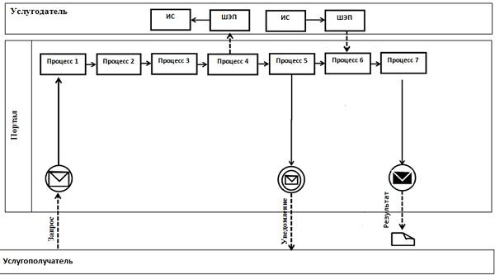

Приложение 2 к Регламенту
государственной услуги "Выдача
лицензии для занятия
деятельностью по нерегулярной
перевозке пассажиров
автобусами, микроавтобусами в
междугородном межобластном,
межрайонном (междугородном
внутриобластном) и
международном сообщениях, а
также регулярной перевозке
пассажиров автобусами,
микроавтобусами в
международном сообщении"
Справочник бизнес-процессов оказания государственной услуги
"Выдача лицензии для занятия деятельностью по нерегулярной перевозке
пассажиров автобусами, микроавтобусами в междугородном межобластном,
межрайонном (междугородном внутриобластном) и международном
сообщениях, а также регулярной перевозке пассажиров автобусами,
микроавтобусами в международном сообщении"

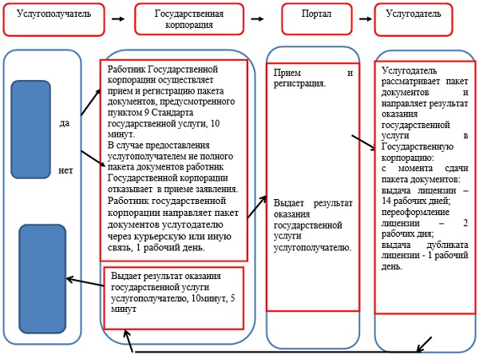

Условные обозначения

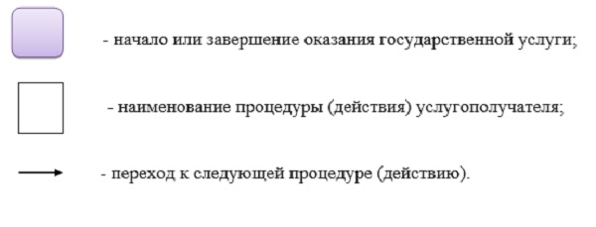

Приложение 3
к постановлению акимата
от 3 мая 2016 года
№ 215
Регламент государственной услуги "Выдача разрешения
на размещение наружной (визуальной) рекламы на объектах стационарного
размещения рекламы в полосе отвода автомобильных дорог общего
пользования областного и районного значения"
1. Общие положения
1. Государственная услуга "Выдача разрешения на размещение наружной (визуальной) рекламы на объектах стационарного размещения рекламы в полосе отвода автомобильных дорог общего пользования областного и районного значения" (далее – государственная услуга) оказывается местными исполнительным органом области, районов и города областного значения (далее - услугодатель).
Прием заявлений и выдача результатов оказания государственной услуги осуществляется через:
1) канцелярию услугодателя;
2) Департамент "Центр обслуживания населения" - филиал некоммерческого акционерного общества "Государственная корпорация "Правительство для граждан" по Костанайской области (далее – Государственная корпорация);
3) веб-портал "электронного правительства" www.egov.kz, www.elicense.kz (далее – Портал).
2. Форма оказания государственной услуги: электронная (частично автоматизированная) и (или) бумажная.
3. Результат оказания государственной услуги – паспорт на размещение объектов наружной (визуальной) рекламы на объектах стационарного размещения рекламы в полосе отвода автомобильных дорог общего пользования областного и районного значения (далее – паспорт).
Форма предоставления результата оказания государственной услуги: электронная и (или) бумажная.
2. Описание порядка действий структурных подразделений
(работников) услугодателя в процессе оказания государственной услуги
4. Основанием для начала процедуры (действия) по оказанию государственной услуги является принятие заявления по форме, установленной в приложении 1 стандарта государственной услуги "Выдача разрешения на размещение наружной (визуальной) рекламы на объектах стационарного размещения рекламы в полосе отвода автомобильных дорог общего пользования областного и районного значения", утвержденного приказом Министра по инвестициям и развитию Республики Казахстан от 30 апреля 2015 года № 529 "Об утверждении стандартов государственных услуг в области автомобильных дорог" (зарегистрирован в Реестре государственной регистрации нормативных правовых актов под № 11327) ( далее-Стандарт).
5. Содержание каждой процедуры (действия), входящей в состав процесса оказания государственной услуги, длительность его выполнения:
1) сотрудник канцелярия услугодателя осуществляет прием и регистрацию пакета документов, 5 (пять) минут.
Результат процедуры (действия) – прием и регистрация пакета документов;
2) руководитель услугодателя определяет ответственного исполнителя услугодателя, налагает соответствующую визу, 1 (один) час.
Результат процедуры (действия) – виза руководителя услугодателя;
3) ответственный исполнитель услугодателя проверяет полноту пакета документов, подготавливает проект результата оказания государственной услуги, 3 (три) рабочих дня.
Результат процедуры (действия) – проект результата оказания государственной услуги;
4) руководитель услугодателя подписывает результат оказания государственной услуги, 1 (один) час.
Результат процедуры (действия) – подписанный результат оказания государственной услуги;
5) сотрудник канцелярии услугодателя выдает результат оказания государственной услуги услугополучателю, 5 (пять) минут;
Результат процедуры (действия) - выданный результат оказания государственной услуги.
3. Описание порядка взаимодействия структурных подразделений
(работников) услугодателя в процессе оказания государственной услуги
6. Перечень структурных подразделений, (работников) услугодателя, которые участвуют в процессе оказания государственной услуги:
1) сотрудник канцелярия услугодателя;
2) руководитель услугодателя;
3) ответственный исполнитель услугодателя.
7. Описание последовательности процедур (действий) между структурными подразделениями (работниками) с указанием длительности каждой процедуры (действия):
1) сотрудник канцелярии услугодателя осуществляет прием и регистрацию пакета документов, и передает руководителю услугодателя, 5(пять) минут;
2) руководитель услугодателя определяет ответственного исполнителя услугодателя, налагает соответствующую визу, 1 (один) час;
ответственный исполнитель услугодателя проверяет полноту пакета документов, подготавливает проект результата оказания государственной услуги, и передает руководителю услугодателя, 3 (три) рабочих дня;
4) руководитель услугодателя подписывает результат оказания государственной услуги и передает сотруднику канцелярии 1 (один) час;
5) сотрудник канцелярии услугодателя выдает результат оказания государственной услуги услугополучателю, 5 (пять) минут.
4. Описание порядка взаимодействия с Государственной корпорацией "Правительство для граждан" и (или) иными услугодателями, а также порядка использования информационных систем в процессе оказания государственной услуги
8. Описание порядка обращения в Государственную корпорацию, длительность обработки запроса услугополучателя:
1) услугополучатель для получения государственной услуги обращается в Государственную корпорацию;
2) работник Государственной корпорации проверяет правильность заполнения заявления и полноту представленного пакета документов, предусмотренных пунктом 9 Стандарта (далее-пакет документов), 5 (пять) минут.
В случае представления услугополучателем неполного пакета документов работник Государственной корпорации отказывает в приеме заявления;
3) работник Государственной корпорации регистрирует пакет документов и направляет его услугодателю, 5 (пять) минут.
При оказании государственной услуги услугополучатель представляет письменное согласие на использование сведений, составляющих охраняемую законом тайну, содержащихся в информационных системах, если иное не предусмотрено законами Республики Казахстан;
4) работник Государственной корпорации направляет пакет документов услугодателю через курьерскую или иную связь, 1 (один) рабочий день;
5) услугодатель рассматривает пакет документов и направляет результат оказания государственной услуги в Государственную корпорацию, 3 (три) рабочих дня;
6) работник Государственной корпорации выдает результат оказания государственной услуги услугополучателю, 5 (пять) минут.
9. Описание порядка обращения и последовательности процедур (действий) услугодателя и услугополучателя при оказании государственной услуги через Портал:
1) осуществление услугополучателем регистрации (авторизации) на Портале посредством ЭЦП;
2) выбор услугополучателем электронной государственной услуги, заполнение полей электронного запроса и прикрепление пакета документов;
3) обработка (проверка, регистрация) электронного запроса услугополучателя;
4) получение услугополучателем уведомления о статусе электронного запроса и сроке оказания государственной услуги через Портал в "личном кабинете" услугополучателя;
5) направление услугодателем в "личный кабинет" услугополучателя результат оказания государственной услуги в форме электронного документа, подписанного ЭЦП;
6) получение услугополучателем результата оказания государственной услуги через Портал в своем "личном кабинете".
Диаграмма функционального взаимодействия информационных систем, задействованных в оказании государственной услуги через Портал указана в приложении 1 к Регламенту.
Подробное описание последовательности процедур (действий), взаимодействий структурных подразделений (работников) услугодателя в процессе оказания государственной услуги, а также описание порядка взаимодействия с иными услугодателями и (или) Государственной корпорацией и порядка использования информационных систем в процессе оказания государственной услуги отражается в справочнике бизнес-процессов оказания государственной услуги согласно приложению 2 к настоящему Регламенту
Приложение 1 к Регламенту
государственной услуги "Выдача
разрешения на размещение
наружной (визуальной) рекламы
на объектах стационарного
размещения рекламы в полосе
отвода автомобильных дорог
общего пользования областного и
районного значения".
Диаграмма функционального взаимодействия информационных систем,
задействованных в оказании государственной услуги через портал

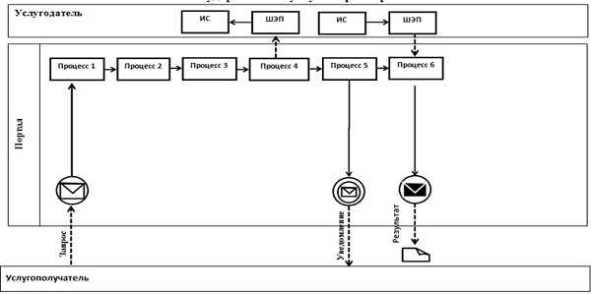

Приложение 2 к Регламенту
государственной услуги "Выдача
разрешения на размещение
наружной (визуальной) рекламы
на объектах стационарного
размещения рекламы в полосе
отвода автомобильных дорог
общего пользования областного и
районного значения".
Справочник бизнес-процессов оказания государственной услуги
"Выдача разрешения на размещение объектов наружной (визуальной) рекламы
в полосе отвода автомобильных дорог общего пользования областного и районного
значения, а также в населенных пунктах"

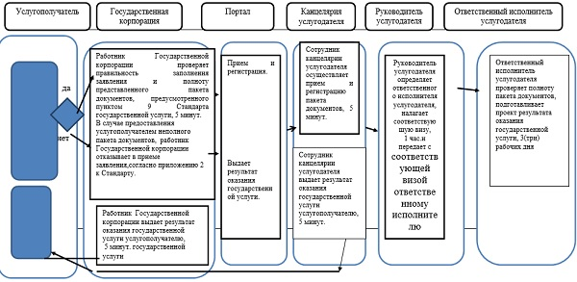

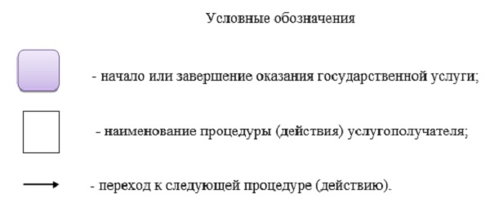

Приложение 4
к постановлению акимата
от 3 мая 2016 года
№ 215
Регламент
государственной услуги "Выдача удостоверений на право управления
самоходными маломерными судами"
1. Общие положения
1. Государственная услуга "Выдача удостоверений на право управления самоходными маломерными судами" (далее – государственная услуга) оказывается местным исполнительным органом области (государственным учреждением "Управление пассажирского транспорта и автомобильных дорог акимата Костанайской области") (далее - услугодатель)
Прием заявлений и выдача результатов оказания государственной услуги осуществляется через:
1) Департамент "Центр обслуживания населения" - филиал некоммерческого акционерного общества "Государственная корпорация "Правительство для граждан" по Костанайской области (далее - Государственная корпорация);
2) веб-портал "электронного правительства" www.egov.kz (далее – Портал).
2. Форма оказания государственной услуги: электронная (частично автоматизированная) и (или) бумажная.
3. Результат оказания государственной услуги – удостоверение на право управления самоходным маломерным судном, дубликат удостоверения на право управления самоходным маломерным судном в бумажном виде либо мотивированный ответ об отказе в оказании государственной услуги в случаях и по основаниям, предусмотренных пунктом 10 Стандарта государственной услуги "Выдача удостоверений на право управления самоходными маломерными судами", утвержденного приказом Министра по инвестициям и развитию Республики Казахстан от 30 апреля 2015 года № 556 "Об утверждении стандартов государственных услуг в сфере внутреннего водного транспорта" (зарегистрировано в Реестре государственной регистрации нормативных правовых актов под № 11369) (далее-Стандарт).
2. Описание порядка действий структурных подразделений
(работников) услугодателя в процессе оказания государственной услуги
4. Прием заявлений и выдача результатов оказания государственной услуги через структурные подразделения (работников) услугодателя не осуществляется.
3. Описание порядка взаимодействия структурных подразделений (работников)
услугодателя в процессе оказания государственной услуги
5. Прием заявлений и выдача результатов оказания государственной услуги через структурные подразделения (работников) услугодателя не осуществляется.
4. Описание порядка взаимодействия с Государственной корпорацией "Правительство для граждан" и (или) иными услугодателями, а также порядка использования информационных систем в процессе оказания государственной услуги
6. Описание порядка обращения в Государственную корпорацию, длительность обработки запроса услугополучателя:
1) услугополучатель для получения государственной услуги обращается в Государственную корпорацию;
2) работник Государственной корпорации осуществляет прием и регистрацию пакета документов, предусмотренного пунктом 9 Стандарта (далее – пакет документов), 10 минут.
В случае представления услугополучателем неполного пакета документов работник Государственной корпорации отказывает в приеме заявления.
При оказании государственной услуги услугополучатель представляет письменное согласие на использование сведений, составляющих охраняемую законом тайну, содержащихся в информационных системах, если иные не предусмотрены законами Республики Казахстан;
3) работник Государственной корпорации направляет пакет документов услугодателю через курьерскую или иную связь, 1 (один) рабочий день.
При обращении в Государственную корпорацию день приема не входит в срок оказания государственной услуги;
4) услугодатель рассматривает пакет документов и направляет результат оказания государственной услуги в Государственную корпорацию:
выдача удостоверения на право управления самоходным маломерным судном – 9 (девять) рабочих дней со дня успешной сдачи экзамена;
выдача дубликата удостоверения на право управления самоходным маломерным судном – 1 (один) рабочий день с момента сдачи пакета документов;
выдача удостоверения на право управления самоходным маломерным судном в случае истечения действия ранее выданного удостоверения – 2 рабочих дня с момента сдачи пакета документов;
5) работник Государственной корпорации выдает результат оказания государственной услуги услугополучателю, 10 (десять) минут.
7. Описание порядка обращения и последовательности процедур (действий) услугодателя и услугополучателя при оказании государственной услуги через Портал:
1) осуществление услугополучателем регистрации (авторизации) на Портале посредством индивидуального идентификационного номера;
2) выбор услугополучателем электронной государственной услуги, заполнение полей электронного запроса и прикрепление пакета документов;
3) запрос согласно приложению 1 к Стандарту в форме электронного документа, удостоверенного электронной цифровой подписью (далее - ЭЦП) услугополучателя;
4) обработка (проверка, регистрация) электронного запроса услугополучателем.
При подаче документов через Портал, работник Государственной корпорации после получения полного пакета документов согласно перечню, предусмотренному подпунктом 4) пункта 9 Стандарта в электронной форме (кроме фотографий), в течение одного часа с момента приема заявления на Портале направляет уведомление на личный кабинет услугополучателя о месте и времени прохождения экзамена. При этом экзамен проводится в течение одного рабочего дня с момента направления уведомления в личный кабинет услугополучателя;
5) получение услугополучателем уведомления о статусе электронного запроса и сроке оказания государственной услуги через Портал в "личном кабинете" услугополучателя;
6) получение услугополучателем результата оказания государственной услуги через Портал в своем "личном кабинете".
Диаграмма функционального взаимодействия информационных систем, задействованных в оказании государственной услуги через Портал, представлена в приложении 1 к настоящему Регламенту.
Подробное описание последовательности процедур (действий), взаимодействий структурных подразделений (работников) услугодателя в процессе оказания государственной услуги, а также описание порядка взаимодействия с иными услугодателями и (или) Государственной корпорацией и порядка использования информационных систем в процессе оказания государственной услуги отражается в справочнике бизнес-процессов оказания государственной услуги согласно приложению 2 к настоящему Регламенту.
Приложение 1
к Регламенту государственной
услуги "Выдача удостоверений
на право управления
самоходными
маломерными судами"
Диаграмма функционального взаимодействия информационных систем, задействованных в оказании государственной услуги через портал

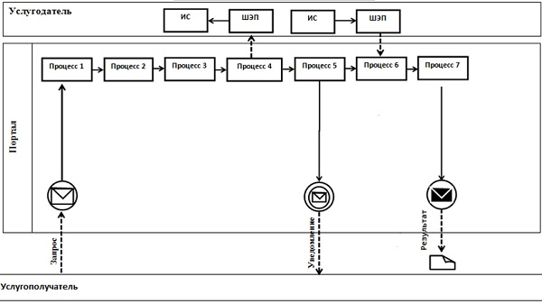

Приложение 2 к Регламенту
государственной услуги "Выдача
удостоверений на право
управления самоходными
маломерными судами"
Справочник бизнес-процессов оказания государственной услуги
"Выдача удостоверений на право управления самоходными маломерными
судами"

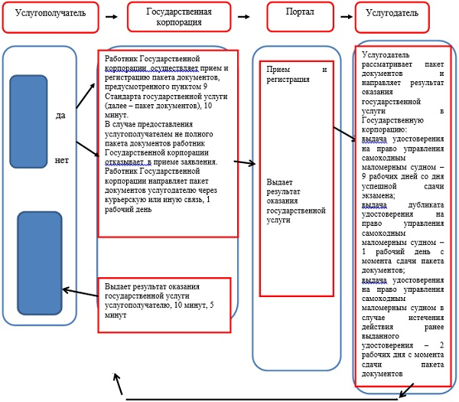

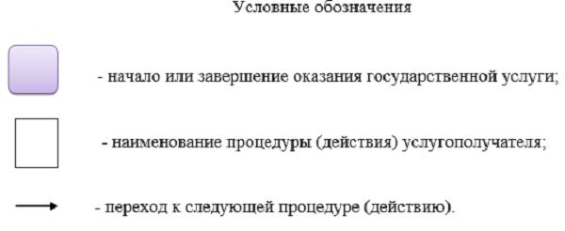

© 2012. РГП на ПХВ «Институт законодательства и правовой информации Республики Казахстан» Министерства юстиции Республики Казахстан

